### 1 OIS

SWPM JPY 1W R9/12/22 <GO>でTonaスワップを起動させ、　図　1.13のDailyベースのフォワードレートと変動レグの将来価値を計算してください。

将来価値にディスカウントファクターをかけることで、現在価値になります。　その計算結果をBloombergスクリーンと比較してください。

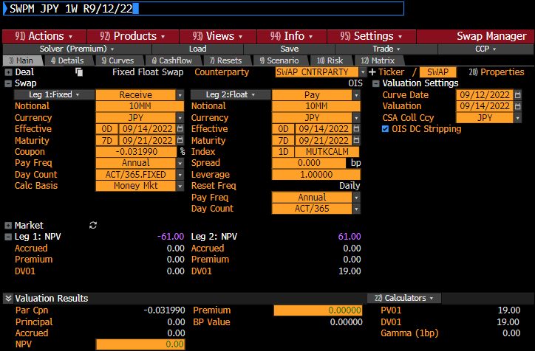

### 2 ASW

以下の東京電力債(ISIN:JP358581AL44, TOKELP 0.75 04/23/25 Corp )をシート2.3を修正し、ASWスプレッドの計算を行い、Bloombergの計算と比較してください。

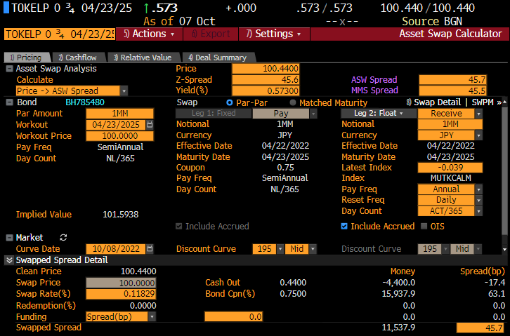

### 3 CDS

シート4.6を日産 CDS3年で作成し直し、{7201 Equity CDSW 3Y<GO>}のBloomberg画面で算出される

日産 CDSの時価(元本 Principal)と比較してください。

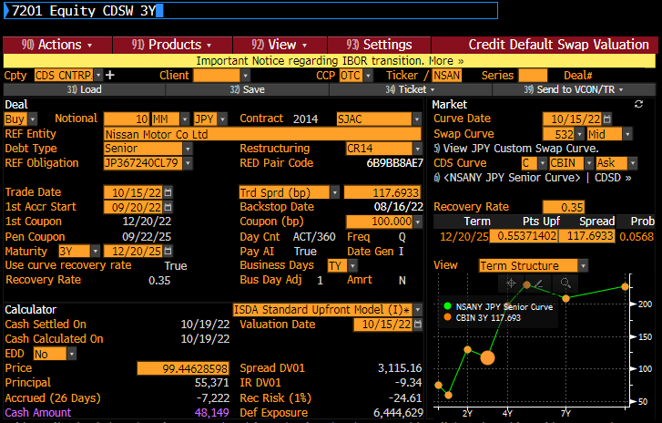

###4 BS　モンテカルロシミュレーション

シート「5.8」の計算結果を図5.7の1.4545に近くなるようにパスを増やして、モンテカルロの計算を行う。

###5 Sabrカリブレーション

シート「7.10」を利用し、以下のスクリーンショット(または任意のスマイル)のボラティリティスマイルを計算する。

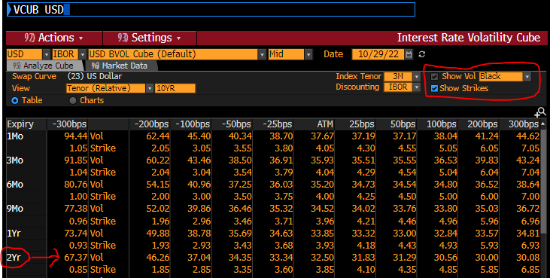

#6 -最小二乗モンテカルロ

最小二乗モンテカルロを理解してもらうために オリジナルの論文「Longstaff Schwartz (2001) Valuing American Options by Simulation」の数値例である120ページで計算されたアメリカンプット 0.1144の値をエクセルで再現する。

#7 CBOE Volatility Index VIX White Paper 9ページにあるVIXの計算をエクセルで再現する。

以上